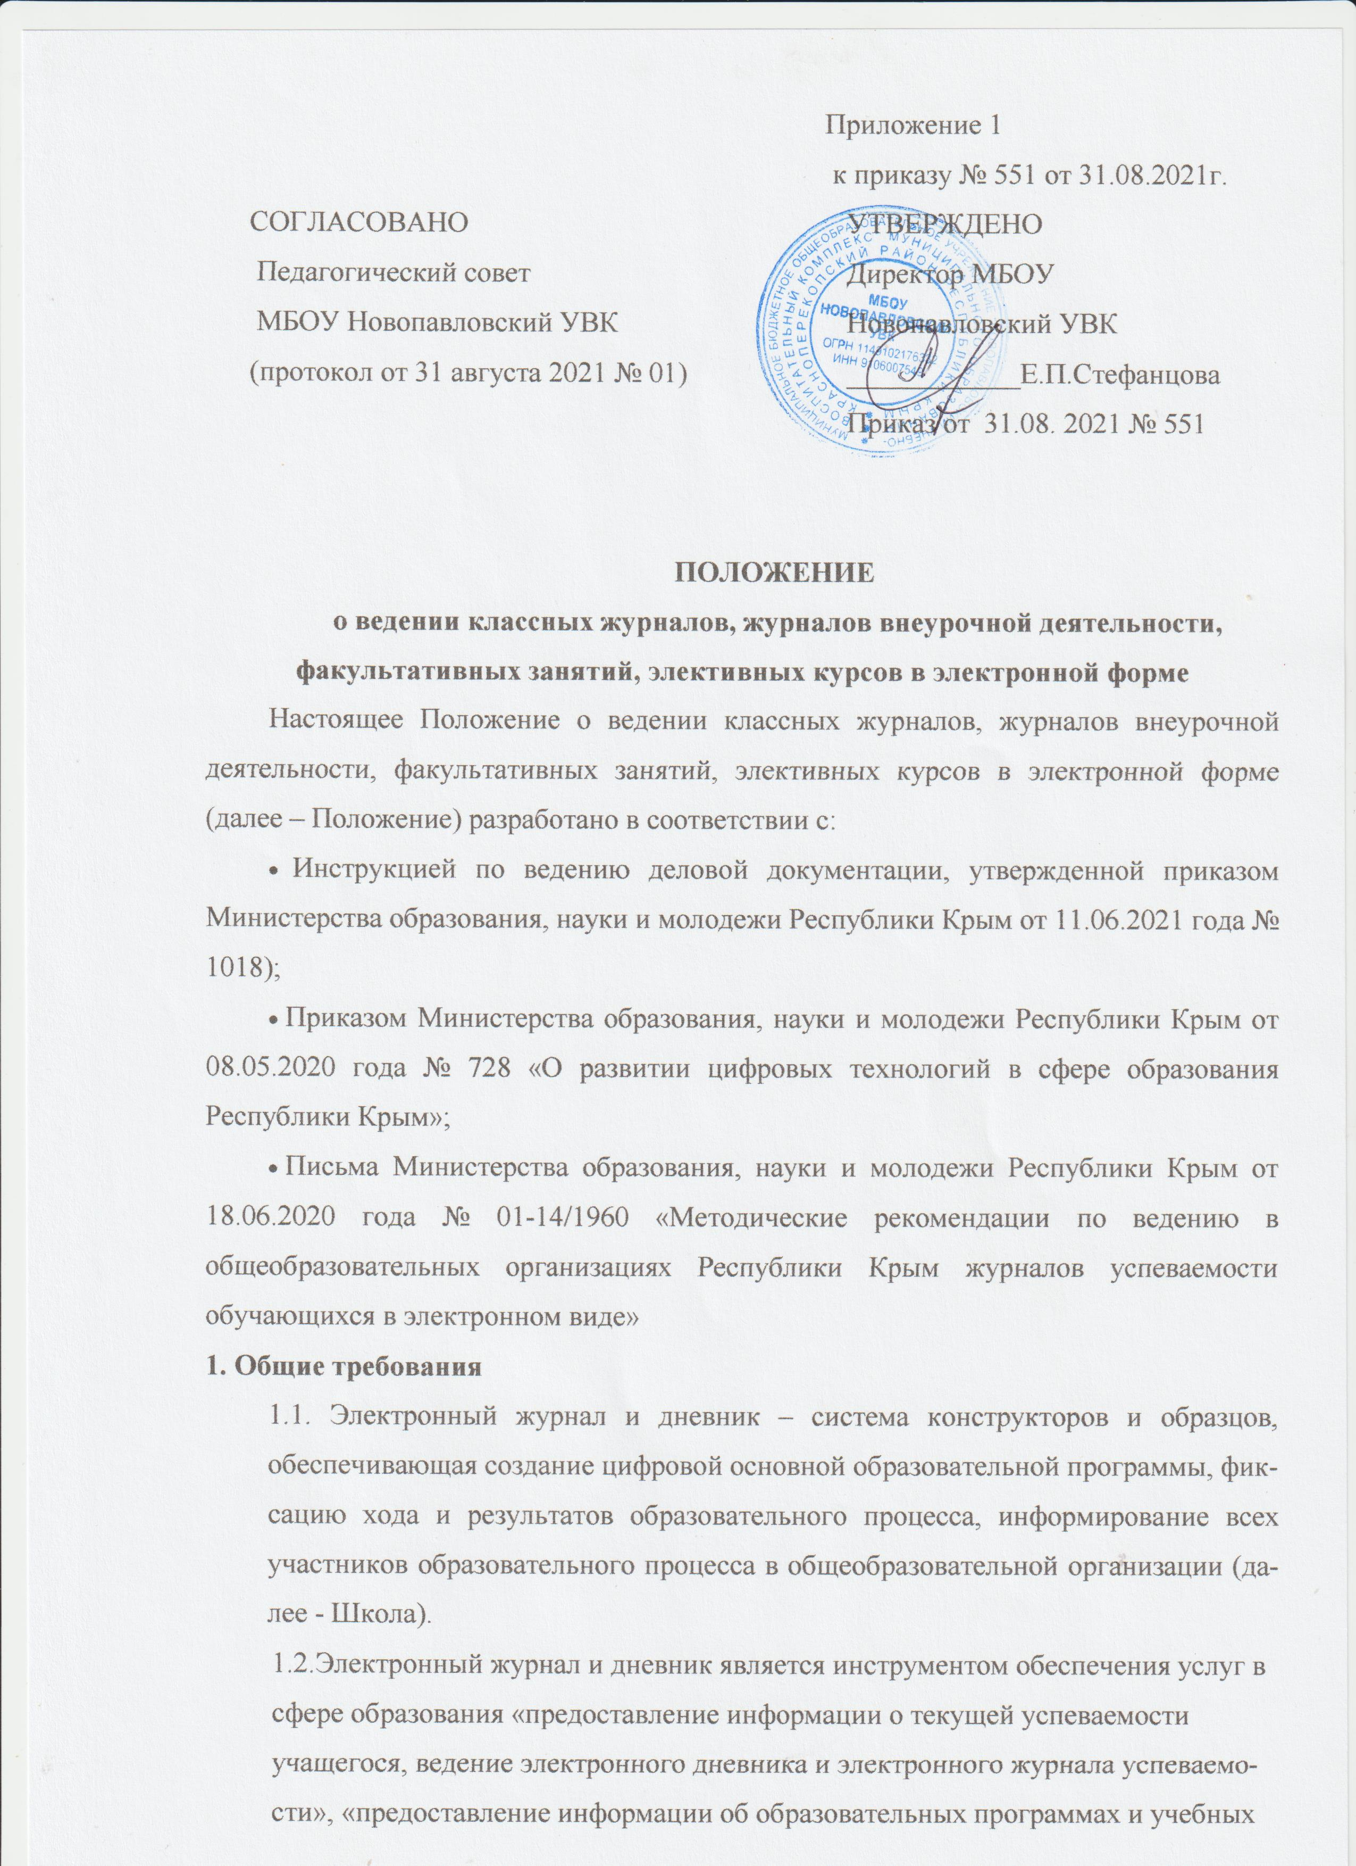
планах, рабочих программах учебных курсов, предметов, дисциплин (модулей), годовых календарных учебных графиках».
1.3.Электронный классный журнал/электронный дневник является нормативно-финансовым документом.
1.4.Ведение электронного классного журнала/электронного дневника является обязательным для каждого учителя-предметника и классного руководителя.
1.5.Поддержание информации, хранящейся в базе данных Электронного
классного журнала/электронного дневника, в актуальном состоянии является
обязательным.
1.6.Пользователями Электронного классного журнала/электронного дневника
являются (далее ЭЖ/ЭД):
администрация учреждения, учителя-предметники, классные руководители,
обучающиеся и родители (законные представители).
1.7.Электронный журнал учреждения находится на сайте Общества с ограниченной ответственностью «Веб-Мост» по адресу https://npavlyvk.eljur.ru/.
1.8.Ответственность за соответствие результатов учета действующим нормам
несет руководитель учреждения.
1.9.Срок данного Положения не ограничен. Положение действует до принятия
нового.
2.Порядок заполнения и ведения журнала успеваемости в электронном виде
2.1Журналы параллельных классов нумеруются литерами (например,3-А класс).
2.2Поддержание информации, хранящейся в базе данных электронного журнала
в актуальном состоянии, является обязательным.
2.3.Заполнение предметных страниц классных журналов (тема урока, домашнее
задание) осуществляется на языке обучения. Записи на страницах
крымскотатарского, украинского и других родных языков, а также иностранных
языков ведутся на русском языке, кроме специальных терминов.
2.4.Фамилии и полные имена обучающихся на предметных страницах
записываются в алфавитном порядке.
2.5.Названия предметов в журнале и количество недельных часов на их изучение
должны строго соответствовать перечню предметов учебного плана общеобра
зовательной организации на текущий учебный год, согласованного и
утвержденного в установленном порядке.
2.6.Страницы «Показатели физической подготовленности обучающихся» заполняются учителем физической культуры.
2.7.«Лист здоровья» заполняется классным руководителем на основании данных,
предоставленных медицинским работником общеобразовательной организации.
2.8.При проведении сдвоенных уроков производится запись даты и название темы
каждого урока.
2.9.Темы уроков записываются в четком соответствии с формулировкой в рабочей программе (календарно-тематическом планировании) (например: 01.09. Прямая и луч. 04.09. Луч и угол. 24.09.Контрольная работа №1 «Начальные геометрические сведения».) При записи темы «Повторение» обязательно указывается ее название (например: «Повторение. Десятичные дроби»).
2.10.Форма и тема письменной работы указываются по примеру: Контрольная работа по теме: «Имя существительное»; практическая работа № 3 по теме: «Строение листа».
Самостоятельная или тестовая проверочная работа, рассчитанная учителем не на весь урок, также фиксируется после записи темы урока, (например: 10.11. Иррациональные уравнения. Самостоятельная работа; 12.12. Производная. Тест.).
2.11.В графе «Домашнее задание» записывается содержание задания, номера страниц, задач, упражнений с отражением специфики домашней работы, (например: «Повторить», «Составить план к тексту, «Составить (или) заполнить таблицу», «Выучить наизусть», «Ответить на вопросы», «Домашнее сочинение», «Реферат», «Выполнить рисунок» и другие).
2.12.Проведение инструктажа по технике безопасности на уроках физики, химии, физической культуры, технологии и др. обязательно фиксируется в графе «Содержание урока».
2.13.Уровень учебных достижений обучающихся оценивается в соответствии с закрепленной в локальном акте общеобразовательной организации системой оценивания. Как правило, это «1 - неудовлетворительно», «2 - неудовлетворительно», «3 - удовлетворительно», «4 - хорошо» и «5 - отлично». Выставление неудовлетворительных отметок на первых уроках после длительного отсутствия обучающегося (3-х и более уроков отсутствия) не рекомендуется.
2.14.При проведении обязательного для всех обучающихся текущего контроля в соответствии с рабочей программой учителя (контрольная работа, зачет, сочинение, практическая или лабораторная работа и т.п.) отметки выставляются всем обучающихся в графе того дня, когда проводилась эта работа. В случае отсутствия обучающихся на уроке в день проведения обязательных видов работ обучающемуся предоставляется возможность получения отметки. Отметка выставляется либо в отдельной колонке «Коррекция» без числа.
2.15.При выставлении двух отметок за отдельные виды работ по русскому языку и литературе запись осуществляется в двух клетках с обязательным указанием типа отметки. При этом вторая отметка выставляется без указания даты.
2.16.Отметки за ведение тетрадей по русскому языку, родному языку (крымско-татарский, украинский, русский), иностранному языку, математике, окружающему миру, литературе, химии, физики, биологии, информатики, черчению фиксируются на соответствующих предметных страницах классного журнала в отдельной колонке без даты с надписью сверху «Тетрадь».
2.17.В период нахождения обучающегося в санатории (больнице) в классном журнале на предметных страницах выставляется «н». В случае проведения с обучающимся учебных занятий в санатории (больнице), справка о результатах обучения хранится в его личном деле. Отметки из справки переносятся в классный журнал в соответствующие ячейки, а также указывается комментарий.
Например: отметка выставлена на основании справки, предоставленной ФГБОУ «МДЦ «Артек» от № .
2.18. В случае болезни учителя учитель, замещающий коллегу, заполняет электронный журнал в установленном порядке (подпись и другие сведения отражаются в журнале замещения пропущенных уроков).
2.19. Классные руководители своевременно заполняют и следят за актуальностью данных об обучающихся и их родителях (законных представителях), ведут переписку с родителями.
2.20. Родители и учащиеся имеют доступ только к собственным данным, и используют Электронный журнал только для их просмотра.
2.21.Администрация образовательной организации осуществляет контроль над ведением электронного журнала.
3. Условия хранения журнала в электронной форме
3.1. Условия совмещенного хранения данных в электронном виде и на бумажных носителях:
3.1.1.В случае необходимости использования данных электронного журнала из электронной формы в качестве печатного документа информация выводится на печать и заверяется в установленном порядке.
3.1.2.Архивное хранение учетных данных предусматривает контроль за их
целостностью и достоверностью на протяжении всего необходимого срока
с помощью электронной подписи.
3.1.3.Электронное хранение архивных данных должно осуществляться на
носителе.
3.1.4.Администратором ЭЖ формируется опись электронных документов вре
менного хранения.
3.1.5.Электронные копии журналов классов блокируются для редактирования, и
помещаются в единый архив с доступом по паролю с названием «Итоги учебного
года» (например: «Итоги 2020-2021 года») и хранятся в течение 5 лет.
3.2.Сводная ведомость итоговой успеваемости класса за учебный год выводится
из системы учета в том виде, который предусмотрен действующими
требованиями архивной службы.
3.3.Электронная версия сводных ведомостей успеваемости выводится на печать,
прошивается и скрепляется подписью руководителя и печатью учреждения.
Формируется опись дел временного хранения свыше 10 лет. Срок хранения
сводных ведомостей успеваемости -25 лет.
3.4. При проведении государственной итоговой аттестации по предмету за курс
основного общего образования отметка за экзамен выставляется в столбец,
следующий непосредственно за столбцом годовой отметки «Годовая» (по
русскому языку и математике всем обучающимся, по другим учебным пред
метам - только сдававшим этот предмет по выбору). В соответствующей графе
на левой стороне журнала делается запись «Экзамен».
3.5. После экзаменационной отметки выставляется итоговая отметка всем обу-
чающимся класса (для сдававших экзамен по предмету выводится средняя
арифметическая годовой и экзаменационной отметок, для не сдававших - дубли-
руется годовая отметка). В соответствующей графе на левой стороне журнала
делается запись «Итоговая».
3.6. На страницу журнала «Сводная ведомость учета успеваемости учащихся»
переносятся четвертные отметки, годовая, экзаменационная и итоговая.
3.7.При проведении государственной итоговой аттестации по предмету за курс
среднего общего образования в форме единого государственного экзамена
(ЕГЭ) или государственного выпускного экзамена (ГВЭ) экзаменационные и
итоговые отметки обучающихся на предметных страницах журнала не вы
ставляются.
3.8.На страницу журнала «Сводная ведомость учета успеваемости учащихся»
переносятся полугодовые отметки, годовые и итоговые отметки (среднее
арифметическое полугодовых и годовых отметок обучающегося за каждый год
обучения по образовательной программе среднего общего образования) по
всем предметам учебного плана.
3.9.При организации индивидуального обучения на дому фамилия и имя ребенка вносятся в списочный состав класса на всех страницах классного журнала, его отсутствие на уроках не отмечается. Учителя-предметники выставляют отметки (текущие и итоговые) в отдельном журнале индивидуального обучения на дому.

4. Функциональные обязанности по заполнению электронного журнала.
4.1. Администратор электронного журнала.
- Разрабатывает, совместно с администрацией школы, нормативную базу по ведению ЭЖ/ЭД;
- Обеспечивает право доступа различным категориям пользователей на уровне ОУ;
- Обеспечивает функционирование системы в ОУ;
- Размещает ссылку в ЭЖ/ЭД школьного сайта для ознакомления с нормативно-правовыми документами по ведению ЭЖ/ЭД, инструкцию по работе с ЭЖ/ЭД для учеников, родителей (законных представителей), педагогов.
- Организует внедрение ЭЖ/ЭД в ОУ в соответствии с информацией, полученной от заместителя директора по УР, вводит в систему перечень классов, сведения о классных руководителях, список учителей для каждого класса, режим работы школы в текущем учебном году, расписание;
- Ведёт мониторинг использования системы администрацией, классными руководителями, учителями.
- Вводит новых пользователей в систему;
- Консультирует пользователей ЭЖ/ЭД основным приемам работы с программным комплексом;
- Предоставляет реквизиты доступа к ЭЖ/ЭД администрации школы, учителям, классным руководителям (для учеников и их родителей);
- Осуществляет связь со службой технической поддержки разработчика ЭЖ/ЭД;
- Составляет представление директору школу на премирование учителей по результатам работы с электронным журналом;
- В целях хранения информации ЭЖ/ЭД в электронном виде по окончании каждого учебного периода (четверти, полугодия) сохраняет электронную версию журнала до начала нового учебного периода и передает их на хранение заместителям директора по УР;
- В целях хранения информации ЭЖ/ЭД на бумажных носителях по окончании учебного года (для 1-8 классов не позднее 1 июня, для 9-11 классов не позднее 30 июня) сохраняет и выводит на печать электронную версию журнала успеваемости и бумажные версии ЭЖ/ЭД передает секретарю.

4.2. Директор.
- Разрабатывает и утверждает нормативную и иную документацию ОУ по ведению ЭЖ/ЭД.
- Назначает сотрудников школы на исполнения обязанностей в соответствии с данным положением.
- Создает все необходимые условия для внедрения и обеспечения работы электронного журнала в учебно-воспитательном процессе и процессе управления школой.
- Осуществляет контроль за ведением ЭЖ/ЭД.
- Обозначает на форуме темы для обсуждения, касающиеся учебно-воспитательного процесса, и процесса управления школой.

4.3. Классный руководитель.
- Ежедневно контролирует посещаемость учащихся через сведения о пропущенных уроках в системе.
- Контролирует выставление педагогами-предметниками оценок учащимся класса. В случае нарушения педагогами своих обязанностей, информирует заместителя директора по УР.
- В начале каждого учебного года, совместно с учителями-предметниками проводит разделение класса на подгруппы.
- Систематически информирует родителей о развитии обучающегося, его достижениях через внутреннюю почту системы, либо через «Информационное письмо для родителей» и возможностях просмотра электронного дневника.
- Для родителей (законных представителей), которые заявили о невозможности или нежелании использовать доступ к электронным формам представления информации, обеспечивает информирование о результатах обучения не реже, чем один раз в неделю с использованием распечатки результатов.
- Сообщает администратору ЭЖ/ЭД о необходимости ввода данных ученика в систему (по прибытии нового ученика) или удалении (после его выбытия).
- Выверяет правильность анкетных данных об учениках и их родителях. Регулярно, не реже одного раза в месяц, проверяет изменение фактических данных и при наличии таких изменений вносит соответствующие поправки.
- Еженедельно в разделе «Посещаемость» ЭЖ/ЭД выверяет правильность сведений о пропущенных уроках обучающимися, и при необходимости корректирует их с учителями-предметниками.
- Предоставляет реквизиты доступа родителям (законным представителям) и учащимся ОУ к ЭЖ/ЭД и осуществляет их контроль доступа.
- При своевременном, полном и качественном заполнении электронного журнала классный руководитель формирует отчеты по работе в электронном виде:
- Отчет о посещаемости класса (по месяцам);
- Предварительный отчет классного руководителя за учебный период;
-Отчет классного руководителя за учебный период;
- Итоги успеваемости класса за учебный период;
-Сводная ведомость учета успеваемости обучающихся класса;
-Сводная ведомость учета посещаемости;
-Сводная ведомость учета движения учащихся.
- Ведет мониторинг использования системы учащимися и их родителями.
- Оповещает родителей неуспевающих учащихся и учащихся, пропускающих занятия по неуважительной причине.
- Формирует и публикует перечень классных мероприятий на месяц в «доске объявлений».
- Получает своевременную консультацию у администратора ЭЖ/ЭД по вопросам работы с электронным журналом.
- Обсуждает на форуме любую тему, касающуюся учебно-воспитательного процесса и процесса управления школой.
- Категорически запрещается допускать учащихся к работе с электронным журналом под логином и паролем классного руководителя.

4.4. Учитель-предметник
- Заполняет ЭЖ/ЭД в день проведения урока, с возможностью отсрочки - до 20.00 часов каждого дня в точках эксплуатации ЭЖ/ЭД (кабинет информатики или домашний компьютер). Разрешается заполнять предметную страницу класса (тема урока) на 3 урока вперед.
- Систематически проверяет и оценивает знания учащихся.
- В случае болезни основного учителя заменяющий его учитель заполняет ЭЖ/ЭД в установленном порядке. Подпись и другие сведения делаются в журнале замещения уроков.
- Оповещает классных руководителей и родителей неуспевающих учащихся и учащихся, пропускающих занятия.
- Ежедневно заполняет данные по домашним заданиям. Разрешается задавать домашние задания на 3 уроков вперед.
- Выставляет итоговые отметки обучающихся за четверть, полугодие, год, экзамен и итоговые, не позднее сроков, оговоренных приказом по школе, по завершении учебного периода.
- Создаёт календарно-тематическое планирование и размещает его в ЭЖ/ЭД в соответствии с расписанием. Количество часов в календарно-тематическом планировании должно соответствовать учебному плану.
- В начале каждого учебного года, совместно с классным руководителем проводит разделение класса на подгруппы. Записи ведутся индивидуально каждым учителем, ведущим группу. Перевод обучающихся из группы в группу может быть произведен администратором ЭЖ/ЭД только по окончанию учебного периода (четверти).
- Результаты оценивания выполненных учащимися внешних диагностических работ выставляет не позднее суток после получения результатов.
- При своевременном, полном и качественном заполнении электронного журнала формирует отчеты по работе в электронном виде:
-Предварительный отчет за учебный период;
-Отчет по итогам успеваемости класса за учебный период, итоговый;
-Сводная ведомость учета успеваемости учащихся класса;
- Создаёт и публикует объявления на электронной доске объявлений.
- Обсуждает на форуме любую тему, касающуюся учебно-воспитательного процесса и процесса управления школой.
- Обсуждает и вносит предложения по улучшению работы с ЭЖ/ЭД.
4.4.15 Категорически запрещается допускать учащихся к работе с электронным
журналом под логином и паролем учителя.
4.5. Секретарь ОУ.
- Предоставляет списки классов (контингента ОУ) и список учителей администратору ЭЖ/ЭД в срок до 5 сентября каждого года.
- Передает администратору ЭЖ/ЭД информацию для внесения текущих изменений по составу контингента учащихся, учителей и т.д. (еженедельно).
- Получает в конце учебного года бумажные версии ЭЖ/ЭД от администратора, прошивает, скрепляет и подтверждает подписью руководителя и печатью учреждения бумажные версии ЭЖ/ЭД, передает их на хранение директору.

4.6. Заместитель директора по УР.
- Совместно с другими административными сотрудниками разрабатывает нормативную базу учебного процесса для ведения ЭЖ/ЭД для размещения на сайте ОУ.
- Формирует расписание занятий по классам, учителям и кабинетам в начале учебного года. При необходимости проводит корректировку расписания. Обеспечивает данными администратора ЭЖ/ЭД.
- Получает от администратора ЭЖ/ЭД своевременную индивидуальную консультацию по вопросам работы с электронным журналом.
- Определяет точки эксплуатации ЭЖ/ЭД (в случае недостаточной технической оснащенности ОУ).
- Анализирует данные по результативности учебного процесса, корректирует его, при необходимости формирует необходимые отчеты в бумажном виде по окончанию учебных периодов:
-Динамика движения учащихся по школе;
-Наполняемость классов;
-Итоговые данные по учащимся;
-Отчет о посещаемости класса (по месяцам);
-Отчет классного руководителя за учебный период;
-Итоги успеваемости класса за учебный период;
-Сводная ведомость учета успеваемости учащихся класса;
-Сводная ведомость учета посещаемости.
- Осуществляет периодический контроль за работой сотрудников по ведению ЭЖ/ЭД:
-Активность учителей в работе с ЭЖ/ЭД;
-Наполняемость текущих оценок;
-Учет пройденного материала;
-Запись домашнего задания;
-Активность родителей и учащихся в работе с ЭЖ/ЭД.
- Создаёт и публикует объявления на электронной доске объявлений о времени и месте классных собраний, изменениях в расписании и другой оперативной информации для учителей, учеников и их родителей.
- Обсуждает на форуме любую тему, касающуюся учебно-воспитательного процесса, и процесса управления школой.
- Электронные версии ЭЖ/ЭД отчетных периодов, полученных от администратора, хранит в электронном виде.

